7 Μαρτίου, 2024

ΔΕΛΤΙΟ ΤΥΠΟΥ

ΔΕΙΚΤΗΣ ΤΙΜΩΝ ΚΑΤΑΝΑΛΩΤΗ(ΔΤΚ): ΦΕΒΡΟΥΑΡΙΟΣ 2024

Πληθωρισμός 1,8%

Ο Δείκτης Τιμών Καταναλωτή τον Φεβρουάριο 2024 αυξήθηκε κατά 1,03 μονάδες και έφτασε στις 114,93 μονάδες σε σύγκριση με 113,90 μονάδες τον Ιανουάριο 2024. Ο πληθωρισμός τον Φεβρουάριο 2024 αυξήθηκε με ρυθμό 1,8%. (Πίνακας 1)

Για την περίοδο Ιανουαρίου – Φεβρουαρίου 2024, ο ΔΤΚ σημείωσε αύξηση 1,8% σε σύγκριση με την αντίστοιχη περσινή περίοδο. (Πίνακας 1)

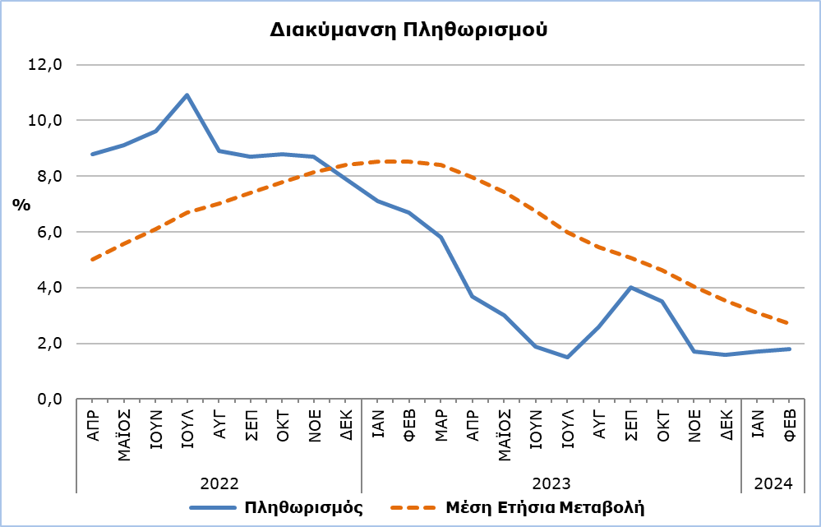

Η μεγαλύτερη μεταβολή στις οικονομικές κατηγορίες συγκριτικά με τον Φεβρουάριο του 2023 καταγράφηκε στις Υπηρεσίες με ποσοστό 3,7%. Σε σχέση με τον προηγούμενο μήνα, η μεγαλύτερη μεταβολή παρουσιάστηκε στα Γεωργικά Προϊόντα (5,6%). (Πίνακας 2)

Ανάλυση Ποσοστιαίων Μεταβολών

Συγκριτικά με τον Φεβρουάριο του 2023, η μεγαλύτερη μεταβολή παρατηρήθηκε στην κατηγορία Εστιατόρια και Ξενοδοχεία (6,2%). (Πίνακας 1)

Σε σχέση με τον Ιανουάριο του 2024, η μεγαλύτερη μεταβολή παρατηρήθηκε στις κατηγορίες Ένδυση και Υπόδηση (3,1%) και Τρόφιμα και μη Αλκοολούχα Ποτά (2,7%). (Πίνακας 1)

Για την περίοδο Ιανουαρίου - Φεβρουαρίου 2024, σε σύγκριση με την αντίστοιχη περσινή περίοδο, οι μεγαλύτερες μεταβολές παρουσιάστηκαν στις κατηγορίες Εστιατόρια και Ξενοδοχεία (5,9%) και Άλλα Αγαθά και Υπηρεσίες (3,7%). (Πίνακας 1)

Ανάλυση Επιπτώσεων σε Μονάδες

Τη μεγαλύτερη θετική επίδραση στη μεταβολή του ΔΤΚ του Φεβρουάριου 2024 σε σχέση με τον Φεβρουάριο του 2023 είχαν οι κατηγορίες Εστιατόρια και Ξενοδοχεία (0,62) και Τρόφιμα και μη Αλκοολούχα Ποτά (0,43). (Πίνακας 3)

Τη μεγαλύτερη επίπτωση στη μεταβολή του ΔΤΚ σε σχέση με τον προηγούμενο μήνα είχαν οι κατηγορίες Τρόφιμα και μη Αλκοολούχα Ποτά (0,60) και Ένδυση και Υπόδηση (0,22). (Πίνακας 3)

Τη μεγαλύτερη επίπτωση στη μεταβολή του ΔΤΚ του Φεβρουαρίου 2024 σε σύγκριση με το δείκτη του Φεβρουαρίου του 2023 είχαν οι Υπηρεσίες τροφοδοσίας (0,60). (Πίνακας 4)

Τέλος, τα Φρέσκα Λαχανικά (0,38) είχαν τη μεγαλύτερη επίδραση στη μεταβολή του ΔΤΚ του Φεβρουαρίου 2024 σε σχέση με τον αντίστοιχο δείκτη του προηγούμενου μήνα. (Πίνακας 5)

Πίνακας 1
Κατηγορίες Αγαθών και Υπηρεσιών | ΔΤΚ (2015=100) |  |  | Μεταβολές (%)
 | Ιανουάριος  2024 | Φεβρουάριος  2024 |  | Φεβ 24/ Φεβ 23 | Φεβ 24/ Ιαν 24 | Ιαν – Φεβ 24/  Ιαν – Φεβ 23
Τρόφιμα και μη Αλκοολούχα Ποτά | 117,10 | 120,26 |  | 1,93 | 2,70 | 2,36
Αλκοολούχα Ποτά και Καπνός | 101,50 | 102,13 |  | 2,71 | 0,62 | 2,85
Ένδυση και Υπόδηση | 95,78 | 98,77 |  | 2,93 | 3,12 | 2,12
Στέγαση, Ύδρευση, Ηλεκτρισμός και Υγραέριο | 143,36 | 142,57 |  | 0,73 | -0,55 | 0,87
Επίπλωση, Οικιακός Εξοπλισμός και Προΐόντα Καθαρισμού | 104,26 | 104,10 |  | -0,70 | -0,15 | -0,48
Υγεία | 105,92 | 106,10 |  | 1,25 | 0,17 | 1,25
Μεταφορές | 110,49 | 111,57 |  | -0,54 | 0,98 | -1,04
Επικοινωνίες | 91,37 | 91,34 |  | 0,71 | -0,03 | 0,71
Αναψυχή και Πολιτισμός | 113,33 | 113,49 |  | 2,25 | 0,14 | 2,18
Εκπαίδευση | 111,91 | 111,91 |  | 2,39 | 0,00 | 2,39
Εστιατόρια και Ξενοδοχεία | 125,13 | 125,98 |  | 6,23 | 0,68 | 5,93
Άλλα Αγαθά και Υπηρεσίες | 109,69 | 110,16 |  | 4,10 | 0,43 | 3,69
Γενικός Δείκτης Τιμών Καταναλωτή | 113,90 | 114,93 |  | 1,82 | 0,90 | 1,75

Πίνακας 2
Οικονομικές Κατηγορίες | Συντελεστές Στάθμισης | Μεταβολές (%)
 |  | Φεβ 24/ Φεβ 23 | Φεβ 24/ Ιαν 24
Γεωργικά Προϊόντα | 749 | 1,51 | 5,60
Βιομηχανικά Προϊόντα  (εκτός Πετρελαιοειδών) | 4021 | 1,64 | 0,82
Ηλεκτρισμός | 316 | -2,46 | -2,10
Πετρελαιοειδή | 871 | -2,69 | 1,61
Νερό | 72 | 0,21 | 0,00
Υπηρεσίες | 3971 | 3,69 | 0,32
Γενικός Δείκτης | 10000 | 1,82 | 0,90

Πίνακας 3
Κατηγορίες Αγαθών και Υπηρεσιών | Συντελεστές Στάθμισης | Επίπτωση (μονάδες)
 |  | Φεβ 24/ Φεβ 23 | Φεβ 24/ Ιαν 24
Τρόφιμα και μη Αλκοολούχα Ποτά | 1906 | 0,43 | 0,60
Αλκοολούχα Ποτά και Καπνός | 347 | 0,09 | 0,02
Ένδυση και Υπόδηση | 721 | 0,20 | 0,22
Στέγαση, Ύδρευση, Ηλεκτρισμός και Υγραέριο | 1119 | 0,12 | -0,09
Επίπλωση, Οικιακός Εξοπλισμός και Προϊόντα Καθαρισμού | 644 | -0,05 | -0,01
Υγεία | 637 | 0,08 | 0,01
Μεταφορές | 1524 | -0,09 | 0,16
Επικοινωνίες | 439 | 0,03 | 0,00
Αναψυχή και Πολιτισμός | 575 | 0,14 | 0,01
Εκπαίδευση | 392 | 0,10 | 0,00
Εστιατόρια και Ξενοδοχεία | 836 | 0,62 | 0,07
Άλλα Αγαθά και Υπηρεσίες | 860 | 0,37 | 0,04
Γενικός Δείκτης Τιμών Καταναλωτή | 10000 | 2,05 | 1,03
Σημείωση: Τα αθροίσματα υπολογίζονται βάσει των επιμέρους επιπτώσεων με άπειρα δεκαδικά και δημοσιεύονται με στρογγυλοποίηση δυο δεκαδικών. Πιθανές διαφορές στα αθροίσματα είναι λόγω σφάλματος στρογγυλοποίησης.

Πίνακας 4
Προϊόντα/Υπηρεσίες | Επίπτωση (μονάδες)
 | Φεβ 24/ Φεβ 23
Θετική επίπτωση
Υπηρεσίες τροφοδοσίας | 0,60
Φρέσκα φρούτα | 0,22
Ένδυση | 0,15
Υπηρεσίες για τακτική συντήρηση κατοικίας | 0,14
Διάφορα άλλα προϊόντα και υπηρεσίες | 1,55
Αρνητική επίπτωση
Πετρελαιοειδή | -0,24
Φρέσκα λαχανικά | -0,23
Ηλεκτρισμός | -0,14
ΓΕΝΙΚΟ ΣΥΝΟΛΟ | 2,05

Πίνακας 5
Προϊόντα/Υπηρεσίες | Επίπτωση (μονάδες)
 | Φεβ 24/ Ιαν 24
Θετική επίπτωση
Φρέσκα λαχανικά | 0,38
Ένδυση | 0,17
Πετρελαιοειδή | 0,16
Διάφορα άλλα προϊόντα και υπηρεσίες | 0,44
Αρνητική επίπτωση
Ηλεκτρισμός | -0,12
ΓΕΝΙΚΟ ΣΥΝΟΛΟ | 1,03

ΜΕΘΟΔΟΛΟΓΙΚΕΣ ΠΛΗΡΟΦΟΡΙΕΣ

Ορισμοί

Ο Δείκτης Τιμών Καταναλωτή (ΔΤΚ) είναι οικονομικός δείκτης που καταρτίζεται για τη μέτρηση των διαχρονικών μεταβολών στις τιμές των καταναλωτικών αγαθών και υπηρεσιών που αποκτώνται, χρησιμοποιούνται ή πληρώνονται από τα νοικοκυριά (διαμένουν στην Κύπρο ή έχουν σκοπό να διαμείνουν στην Κύπρο για ένα χρόνο τουλάχιστον). Ο ΔΤΚ αποτελεί τον επίσημο δείκτη για τον υπολογισμό του πληθωρισμού.

Ο Πληθωρισμός δείχνει τη μεταβολή του ΔΤΚ σε σχέση με τον αντίστοιχο μήνα του προηγούμενου έτους.

Η Επίπτωση αντιπροσωπεύει το ποσό της συνολικής μεταβολής στον ΔΤΚ το οποίο οφείλεται στην αναφερόμενη κατηγορία/αγαθό/υπηρεσία.

Τιμοληψία

Η τιμοληψία διενεργείται μόνο στις αστικές περιοχές των επαρχιών Λευκωσίας, Λάρνακας, Λεμεσού και Πάφου. Για κάθε πόλη οι αυξομειώσεις των τιμών κατά προϊόν κάθε μήνα σταθμίζονται ανάλογα με τον πληθυσμό. Συγκεκριμένα οι συντελεστές στάθμισης για τις τέσσερις επαρχίες: Λευκωσία 42%, Λεμεσός 30%, Λάρνακα 18% και Πάφος 10%.

Οι τιμές των 805 ειδών και υπηρεσιών, που περιλαμβάνονται στον ΔΤΚ παρακολουθούνται και καταγράφονται μια φορά κάθε μήνα, εκτός από κάποια εποχικά προϊόντα (π.χ. λαχανικά και φρούτα), τα κρέατα και τα καύσιμα, των οποίων οι τιμές συλλέγονται κάθε βδομάδα (κάθε Πέμπτη).

Έτος Βάσης

Το έτος βάσης από τον Ιανουάριο του 2006 μέχρι το Δεκέμβριο του 2015 ήταν το 2005=100. Από τον Ιανουάριο του 2016 έτος αναφοράς είναι το 2015=100.

Ταξινόμηση

Μέχρι τον Δεκέμβριο του 2015, ο ΔΤΚ υπολογιζόταν και δημοσιευόταν βάσει της ταξινόμησης COICOP4 με την οποία η κατηγορία των προϊόντων καθορίζεται μέχρι τα τέσσερα ψηφία. Από τον Ιανουάριο του 2016, ο ΔΤΚ υπολογίζεται και δημοσιεύεται βάσει της ταξινόμησης ECOICOP ακολουθώντας σχετικό κανονισμό της Ευρωπαϊκής Στατιστικής Υπηρεσίας. Ως εκ τούτου, το χαμηλότερο επίπεδο λεπτομέρειας για την ταξινόμηση που χρησιμοποιείται είναι τα πέντε ψηφία.

Προϊόντα/Υπηρεσίες και Συντελεστές Στάθμισης
Με ισχύ από τον Ιανουάριο του 2018, τόσο τα προϊόντα που περιέχονται στον ΔΤΚ όσο και οι συντελεστές στάθμισής τους αναθεωρήθηκαν. Η αναθεώρηση βασίστηκε στα αποτελέσματα της Έρευνας Οικογενειακών Προϋπολογισμών 2015/2016.

Για περισσότερες πληροφορίες:
Πύλη Στατιστικής Υπηρεσίας, υπόθεμα Δείκτες Τιμών
CYSTAT-DB (Βάση Δεδομένων)
Προκαθορισμένοι Πίνακες (Excel)
Μεθοδολογικές Πληροφορίες

Οι Προκαθορισμένοι Πίνακες σε μορφή Excel είναι ενημερωμένοι με στοιχεία μέχρι και τον Δεκέμβριο του 2021. Για τον Ιανουάριο 2022 και νεότερα στοιχεία, ενημέρωση γίνεται μόνο στη Βάση Δεδομένων CYSTAT-DB.

Επικοινωνία
Κωνσταντία Παπαγεωργίου: Τηλ:+35722602116, Ηλ. Ταχ.: cpapageorgiou@cystat.mof.gov.cy

